第十届“顺德阅读之星”推选活动入围名单公布
今年7月，由顺德区文化广电旅游体育局主办，顺德图书馆承办的第十届“顺德阅读之星”推选活动正式启动。活动开始以来，市民踊跃报名，在全区范围形成了良好的阅读风气。近日主办方组织了海选，评选出105名个人及30组家庭进入到网络投票和专家推荐阶段。
腹有诗书气自华，听说博览群书的人会独具书香气质的呢，那就让我们一同感受未来阅读之星的无限魅力吧！第十届“顺德阅读之星”推选活动网络投票即将进行，请大家持续关注我们的微信公众号或顺德区图书馆集群网信息，期待您的参与。
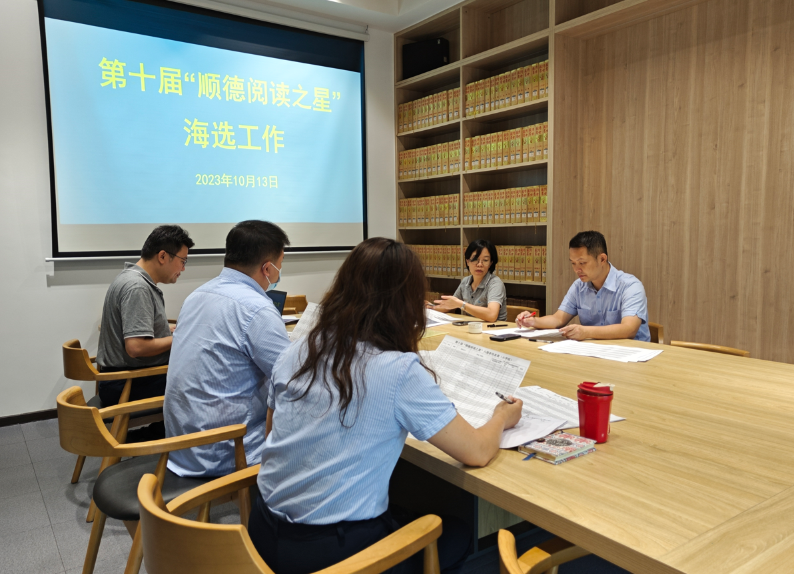
海选现场

入围名单，请打开以下文件查看：
第十届“顺德阅读之星”推选活动入围名单.doc

